Hledání – www.mapy.cz jméno: …………………………………………….
- Nové Město na Moravě – hledání

  - Najdi ulici Makovského – napiš 2 ulice, se kterými se kříží.
…………………………………………………………………………………….
  - Jaká je plná adresa pošty v Novém Městě na Moravě a na jaké se nachází ulici?
…………………………………………………………………………………….
  - Jak se nazývá kostel na hřbitově v Novém Městě na Moravě?
…………………………………………………………………………………….
  - Doplňte k barevným bodům názvy ulic.

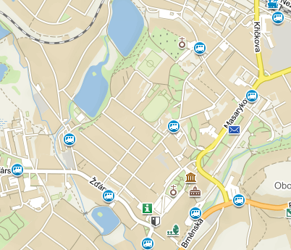

- Přepněte si na turistickou mapu
  - Jakou nadmořskou výšku má vyhlídka na Kalvárii? Jak se jmenuje naučná stezka, která vede poblíž?
………………………………………………………………………………………..
  - Vyjmenuj alespoň 5 rybníků v Novém Městě a okolí.
………………………………………………………………………………………….
- Plánování
  - Nech si najít trasu pro cestu autem z Nového Města na Moravě do Sněžného.
Jaká je délka trasy? …………………………………………….
Jak dlouho cesta trvá? …………………………………………….
Vyjmenuj 2 vesnice, přes které pojedeš. ………………………………………………
  - Nech si najít cestu z Nového Města do Polničky na horském kole.
Jaká je délka trasy? …………………………………………….
Jak dlouho cesta trvá? …………………………………………….

  - Jak se jmenuje malá vesnice vyznačená na mapě?
…………………………………………..
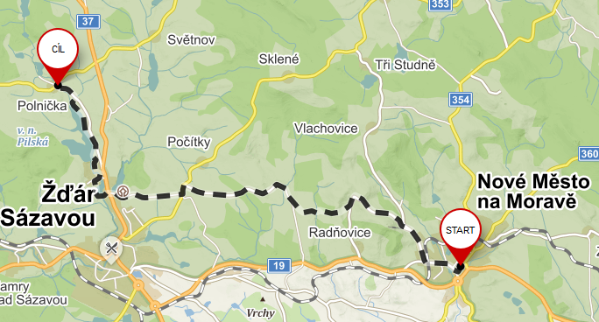
  - Jak se jmenuje Nové Město na Moravě na historické mapě z 19. století?
………………………………………………………

- Vlastní nákres
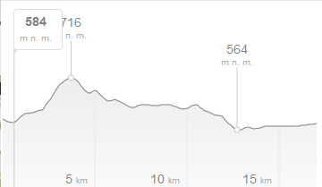
Nakresli trasu základních bodů, které jsou na cestě z Nového Města na Moravě do Polničky. K bodům zapiš výšku nad mořem a příslušný bod (vesnici, město,…).
Obrázek 1 Ukázka nákresu

